Բազմապատկման զուգորդական հատկությունը
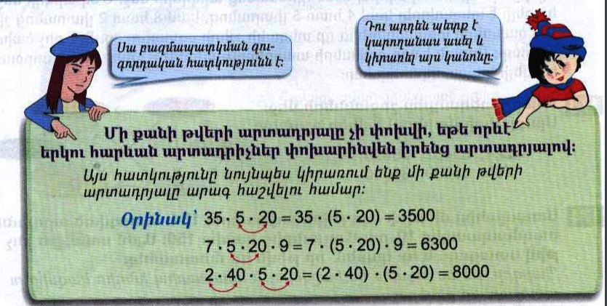

Դասարանական առաջադրանքներ
1․ Հաշվի՛ր օգտվելով բազմապատկման զուգորդական հատկությունից։
7x60x5= 650
172x2x5=1720
6x5x6x5x6x5=27000
2x4x3x2+6x7x5x2= 3780
2. Վերականգնի՛ր հավասարությունները
2կմ= 800մ +1կմ200մ
8կմ= 3100մ + 4կմ900մ
6կմ= 5548մ + 2մ50սմ
12սմ = 1սմ4մմ + 10սմ6մմ
14դմ= 3դմ33մմ +10դմ7սմ
3․ Համեմատի՛ր
12տ40կգ < 12տ4ց
11ց65կգ > 1տ70կգ
4․ Դպրոցում սովորում է 450 աշակերտ։ Աղջիկները 12-ով քիչ են տղաներից։ Քանի՞ տղա է սովորում այդ դպրոցում։ 450-12=438, 438:2=219, 219+12=231
5․ 2 պարկերից առաջինում կար 27կգ ալյուր։ Երբ վաճառողը այդ պարկից 5 կգ վաճառեց և 3 կգ լցրեց երկրորդի մեջ, ապա պարկերում ալյուրի քանակները հավասարվեցին։ Որքա՞ն ալյուր կար երկրորդ պարկում։ 27-5=22կգ, 22-3=19կգ, 19-3=16կգ
6․ Գտի՛ր այն թվերը, որոնց տարբերութունը 451 է, իսկ գումարը՝ 1451։
Տնային առաջադրանքներ
1․ Հաշվի՛ր օգտվելով բազմապատկման զուգորդական հատկությունից։
7x60x5=650
172x2x5=1720
6x5x6x5x6x5=27000
2x4x3x2+6x7x5x2=3780
2. Վերականգնի՛ր հավասարությունները
2կմ350մ+ 650մ =3կմ
7կմ550մ+ 2կմ450մ =10կմ
2մ25սմ + 75սմ = 3մ
2սմ2մմ+ 12սմ8մմ = 15սմ
2մ7դմ + 15մ3դմ = 18մ
3․ Համեմատի՛ր
5կգ600գ < 6կգ500գ
23կմ30մ < 30կմ23մ
12դմ5դմ < 10դմ8դմ
4․ Շաբաթօրյակին մասնակցում էին 125 աշակերտ։ Աղջիկները 11-ով շատ էին տղաներից։ Քանի՞ աղջիկ էր մասնակցում այդ շաբաթօրյակին։ 125-11=114, 114:2=57, 57+11=68
5․ 2 պարկերից առաջինում կար 24կգ ալյուր։ Երբ վաճառողը այդ պարկից 4 կգ լցրեց երկրորդի մեջ, ապա պարկերում ալյուրի քանակները հավասարվեցին։ Որքա՞ն ալյուր կար երկրորդ պարկում։ 24-4=20, 20-4=16
6․ 280 տեղանոց դահլիճում համերգի ժամանակ զբաղեցված տեղերը 120-ով շատ էին ազատ տեղերից։ Հաշվի՛ր մուտքի տոմսի արժեքը՝ գիտենալով, որ այդ օրվա վաճառված տոմսերի ընդհանուր գումարը 120000 դրամ է։

